**Федеральное государственное бюджетное образовательное учреждение высшего профессионального образования**

**Московский государственный технический университет имени Н. Э. Баумана (МГТУ им. Н. Э. Баумана)**

**ОТЧЕТ ПО ЛАБОРАТОРНОЙ РАБОТЕ №2**

Моделирование данных с использованием модели семантических объектов

Выполнил: Поршенко Е.А.

ИУ9-51Б

Преподаватель: Вишняков И. Э.

Москва, 2022 г.

# СОДЕРЖАНИЕ

**СОДЕРЖАНИЕ** **2**

**1. Постановка задачи** **3**

**2. Практическая реализация** **4**

2.1 Предметная область и требования 4

2.2 Семантическая объектная модель 6

# 1. Постановка задачи

**Цель** данной лабораторной работы: Моделирование данных с использованием семантических объектов.

Выбранной цели соответствуют следующие **задачи**:

1. Создать модель семантических объектов для предметной области, выбранной в лабораторной работе №1;
2. Обосновать выбор кардинальных чисел атрибутов и типов объектов;

# 2. Практическая реализация

## 2.1 Предметная область и требования

Необходимо разработать базу данных, поддерживающую основную деятельность системы управления задачами. Разработка должна осуществляться в соответствии с основными стадиями жизненного цикла услуги с применением структурного подхода. В структурном подходе используются в основном две группы средств, описывающих функциональную структуру системы и отношения между данными.

Необходимо обеспечить следующие возможности при реализации проекта:

1. Хранение и поиск информации о пользователях системы;
2. Хранение и поиск информации о группах задач в системе;
3. Хранение и поиск информации о задачах, назначенных в группы;
4. Хранение данных о приоритетах задач;
5. Хранение данных о статусах задач.

Система предлагает функционал создания группы задач, создания задач и назначения их в группы. Задачи без группы задач существовать не могут. Каждый пользователь может создать множество групп, в которые, в свою очередь, может создать и назначить множество задач. Каждой задаче можно опционально присвоить приоритет, каждая задача имеет статус. Каждая задача имеет пользователей, которым она назначена. В свою очередь, каждый пользователь имеет список задач, которые назначены ему.

## 2.2 Семантическая объектная модель

На основе описанной в предыдущем пункте предметной области была создана соответствующая семантическая объектная модель.

В созданную модель были включены 2 семантических объекта:

1. User - семантический объект, являющийся абстракцией пользователя системы.

Простые атрибуты:

* email (1.1) - электронная почта пользователя, по которой можно определить пользователя в базе (идентификатор объекта);
* password (1.1) - пароль пользователя;
* register_date (1.1) - дата регистрации пользователя;

Составные атрибуты:

* TaskGroup (0.N) - информация о группах задач, созданных пользователем;
  + name (1.1) - название группы
  + description (1.1) - описание группы
  + creation_datetime(1.1) - дата и время создания группы
  + Task (0.N) - объектный атрибут: информация о задачах, привязанных к группе задач.

Объектные атрибуты:

* Task (0.N) - информация о задачах, назначенных пользователю

2. Task - семантический объект, являющийся абстракцией задачи в системе.

Простые атрибуты:

* estimated_time (1.1) - оценочное время выполнения задачи

Составные атрибуты:

* id (1.1) - идентификатор задачи
  + User (1.1) - объектный атрибут; информация о пользователе, создавшем задачу
  + group_name (1.1) - имя группы, к которой прикреплена задача
  + name (1.1) - название задачи
  + creation_datetime (1.1) - дата и время создания задачи
* description (1.1) - описание задачи
  + text (1.1) - текстовое описание
  + photo (1.1) - картинка, прикреплённая к задаче
* priority (0.1) - приоритет задачи
  + name (1.1) - название приоритета
  + value (1.1) - численное значение приоритета
* status (1.1) - статус задачи
  + name (1.1) - имя статуса
  + description (1.1) - описание статуса

Объектные атрибуты:

* User (1.N) - пользователи, назначенные на задачу.

Между описанными сущностями были построены связи, согласующиеся с правилами предметной области, описанными в пункте 2.1.

Модель семантических объектов, описанная выше, представлена на Рисунке 1.

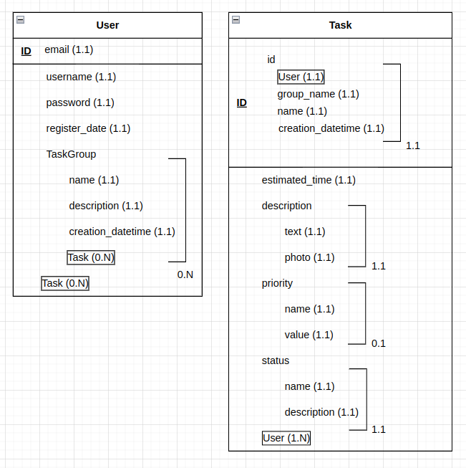

Рисунок 1. Модель семантических объектов